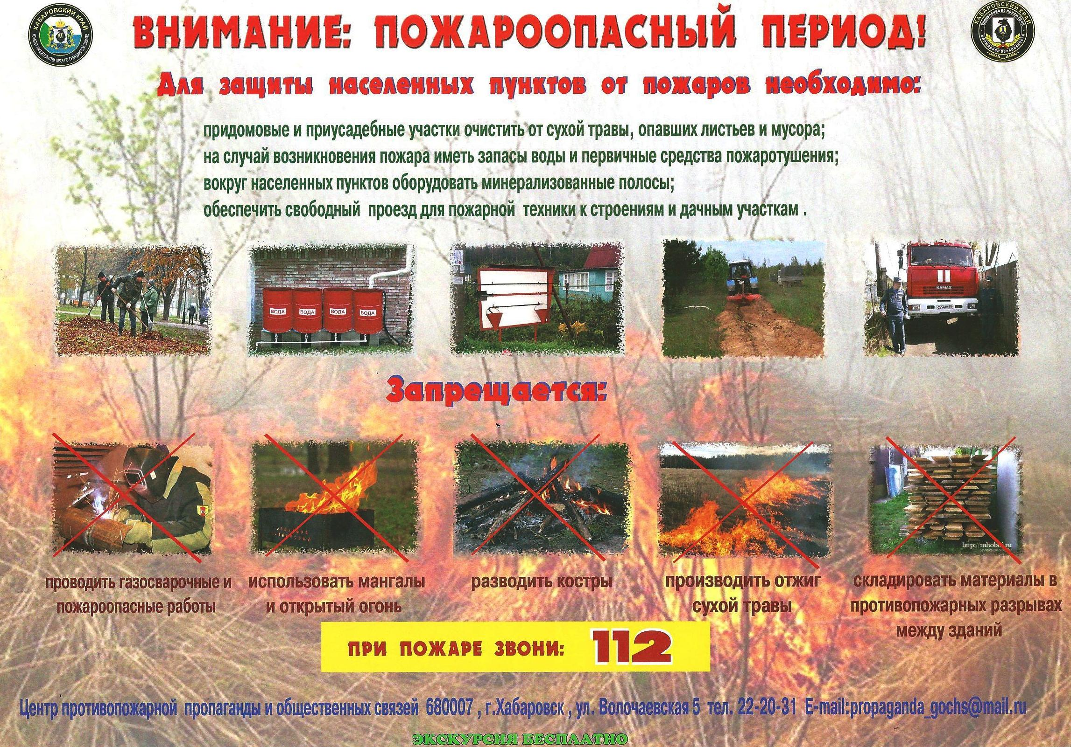

При обнаружении пожара звоните:
ЕДДС района 8-383-40-22-860
Мирновское лесничество 8-383-40-28-95
ГАУ НСО «Тогучинский лесхоз» 8-383-40-22-274

